 | Universidad de Córdoba
Ingeniería TÉCNICA en Informática DE SISTEMAS
Ampliación de Sistemas Operativos

PvmChord
Objetivo: Implementación del protocolo Chord a través de PVM

Autores: Fernando Carmona Varo
Rafael J. García del Pino
Fecha: 26/01/2009

Índice de contenido
Introducción a la Temática del trabajo 3
Objetivo 3
El protocolo Chord 3
Justificación 4
Análisis del Problema de Computación Distribuida 4
Comunicación 4
Solución aportada al problema 7
Hashing 7
Comunicación entre nodos 7
Anexo 1: Código Fuente 11
principal.c 11
nodo.c 12
Anexo 2: Pruebas 18
Ejemplo1.txt 18

Introducción a la Temática del trabajo
El problema que hemos elegido para resolver con PVM (Pararell Virtual Machine, Máquina Virtual Paralela) es el de un protocolo de búsqueda P2P escalable para aplicaciones de Internet llamado Chord.
Debido a las dimensiones y dificultades a las que nos hemos tenido que enfrentar hemos visto obligados a simplificar el protocolo y hacer una simulación que se aleja del protocolo real.

Objetivo
El objetivo que se nos plantea consiste en la simulación de una red P2P (peer to peer). Esto es, una red en la que cada unidad que la constituye ostenta idénticos privilegios que el resto, de forma que no existan núcleos centrales, de manera que se logra con ésta configuración la máxima descentralización, creándose de ésta forma una red muy robusta sin “puntos débiles” que tengan relevancia en la red, evitando crear objetivos potenciales de ataques, o caídas fortuitas de gran cantidad de nodos debido a un fallo en “súper-nodos” en los que se basan otras redes de intercambio.
Ese tipo de redes poseen multitud de aplicaciones, desde juegos sin servidores centrales, a conferencias de voz y vídeo en tiempo real (como el protocolo Jingle en redes XMPP). Pero, sin duda, su aplicación más popular es la de los sistemas de compartición de archivos. Siendo a veces, en el lenguaje coloquial, sinónimo de "red p2p".

El protocolo Chord
El protocolo Chord es un protocolo p2p que representa una nueva aproximación al problema de la localización eficiente de información. Utiliza mensajes dirigidos a localizar una clave, siendo el número de mensajes pequeño incluso con un número grande de nodos en la red de intercambio. Lo que distingue al protocolo Chord de otros protocolos es su sencillez, su demostrable rendimiento y su robustez, también demostrable.
Básicamente Chord soporta tan solo una operación: dada una clave devuelve el nodo dónde se encuentra la información requerida, ésta operación es posible gracias a asociar cada clave con el nodo en el cual se encuentra la información.
Para que la operación se pueda llevar a cabo de manera eficiente, hay que mantener la estructura de anillo debido a la cual se distingue el protocolo Chord. Para mantener dicha estructura deberemos mandar mensajes a los nodos que correspondan, para conocer su situación.

Justificación
La justificación del uso de computación distribuida para resolver este problema es bastante obvia por los siguientes motivos que pasamos a enumerar.
- Por razones geográficas, ya que los nodos de cualquier red p2p se encuentran ubicados a media/larga distancia.
- Por razones de computación, ya que el número de nodos que puede llegar a tener la red p2p puede ser demasiado grande como para llevarlos a cabo con desempeño en una sola computadora.
- Por razones de comunicación, ya que el objetivo de las redes p2p es el de intercambiar información entre computadoras distintas.
Por éstas razones es más que viable la simulación en un entorno de computación distribuida para comprobar el desempeño y buen funcionamiento de la red p2p.

Análisis del Problema de Computación Distribuida
Nos hemos encontrado multitud de dificultades para realizar la implementación del protocolo Chord en PVM, entre ellos se encuentran:
- Falta de información clara acerca del protocolo.
- No existe ninguna implementación oficial del protocolo.

Comunicación
Resultaría muy sencillo abordar el problema empleando directamente las funcionalidades de pvm para manejar grupos de procesos, de ésta manera se podría simplificar enormemente el código, necesitando de sólo unas cuantas instrucciones pvm. Sin embargo, el objetivo de esta práctica es conseguir mostrar un programa que saque a relucir los problemas comunes en la comunicación entre nodos, que es lo que nos solemos encontrar en el mundo real, y donde no es posible para el resto de nodos conocer en nada a los demás sin haber recibido referencia previa. Para ello no sería posible usar instrucciones de máquina virtual ni ningún tipo de nodo central, ya que estamos tratando una red de iguales. Es por ésta razón que se nos encargó la realización de la simulación del mecanismo de una red en anillo, siguiendo un algoritmo diseñado para esta clase de entornos, el algoritmo de red Chord.
Usando el protocolo de búsqueda de Chord, las claves de los nodos están ordenadas en anillo. Dicho anillo no podrá tener más de 2^{m} nodos. El anillo puede tener claves que vayan desde 0 a 2^{m}-1.
Para la asignación de estas claves se suele usar lo que es conocido como hashing consistente. El algoritmo SHA-1 es la función de hashing básica para el hashing consistente. El hashing es importante en la eficiencia y robustez ya que de esto depende que tanto claves como direcciones IP estén distribuidas uniformemente y en el mismo espacio de identificación. Esto además es necesario para permitir a los nodos entrar y salir de la red sin romperla.
Cada nodo tiene un sucesor y un predecesor. El sucesor de un nodo o clave es el siguiente nodo en el anillo en sentido de las agujas del reloj, mientras que el predecesor de un nodo o clave es el siguiente nodo en el anillo en el sentido contrario. Si hubiese un nodo por cada posible clave, el sucesor del nodo 2 seria el 3, y el predecesor del nodo 1 es el nodo 0; Sin embargo, normalmente hay huecos en la secuencia, de modo que, por ejemplo, el sucesor del nodo 153 puede que sea el 167 (y los nodos del 154 al 166 no existirían); en este caso, el predecesor del nodo 167 será el nodo 153. Como el nodo sucesor (o predecesor) puede llegar a desaparecer de la red (debido a fallo o salida), cada nodo almacena un segmento entero del circulo adyacente a él, por ejemplo, los "k" nodos que le preceden y los "k" nodos que le siguen. El Gráfico 1 puede servir de aclaración al lector.
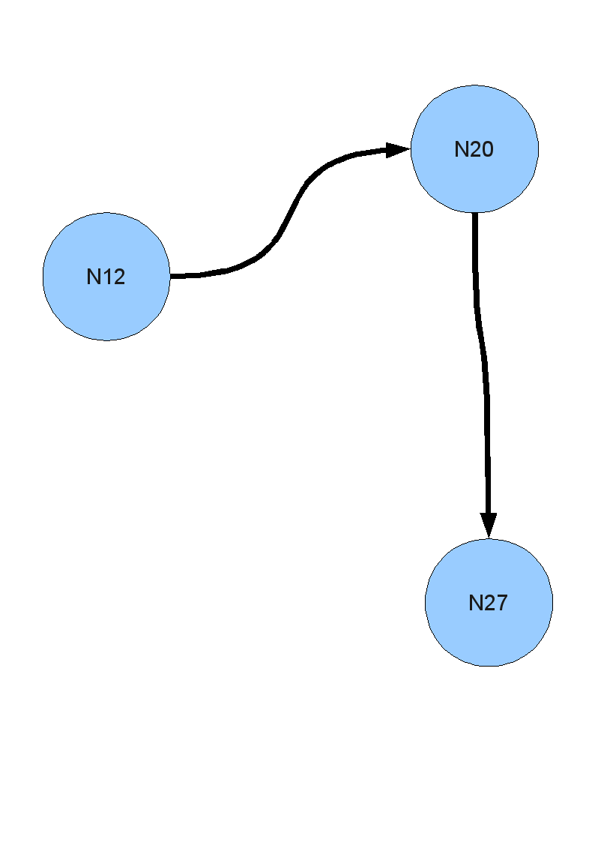
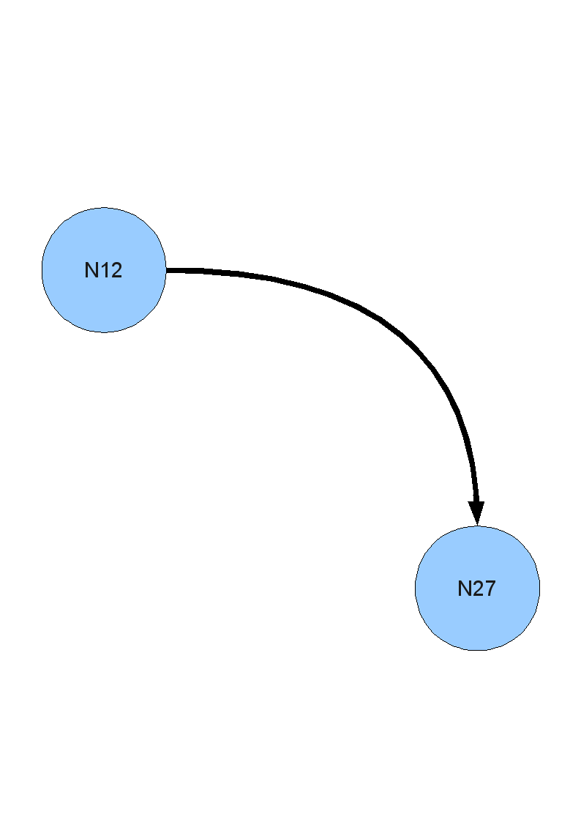
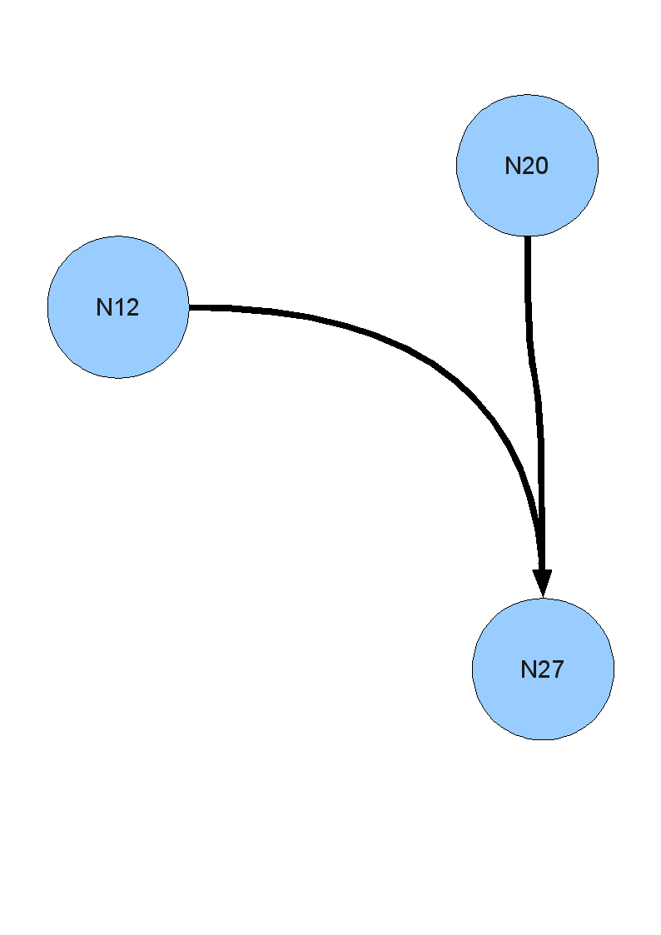
Gráfico 1: Inserción de un nodo.

Algoritmo en Pseudocódigo.
/***
Pseudocódigo para buscar el sucesor de un nodo:

id: nodo que busca su sucesor
n: nodo al que le pregunta, que según nuestro sistema es el anterior a id (id-1)

// Pregunta al nodo n para buscar el sucesor de id
n.find_successor(id)
if (id\in(n, successor])
return successor; //Si id está entre n y su sucesor hay que
else //devolver sucessor (el sucesor de n)
// sino busca el más cercano y le pasa la petición
// (con las primitivas de pvm esto no es necesario)

n0 = closest_preceding_node(id); //Sino busca el sucesor mas cercano
return n0.find_successor(id);

// Busca en la tabla local el mayor predecesor de id
n.closest_preceding_node(id)
for i = m downto 1
if (finger[i]\in(n,id))
return finger[i];
return n;
***/
Pseudocódigo para estabilizar el anillo después de una salida de nodo, o una entrada.

// Se crea el nodo
n.create()
predecessor = nil;
successor = n;

// Se une al anillo Chord al que pertenece n'.
n.join(n')
predecessor = nil;
successor = n'.find_successor(n);

// Verifica el sucesor inmediato de n.
n.stabilize()
x = successor.predecessor;
if (x\in(n, successor))
successor = x;
successor.notify(n);

// n' cree que puede ser el sucesor de n.
n.notify(n')
if (predecessor is nil or n'\in(predecessor, n))
predecessor = n';

// Comprueba si el predecesor ha fallado.
checkpoint_predecessor()
if (predecessor has failed)
predecessor = nil;

*********/

Solución aportada al problema
Si bien es uno de los algoritmos p2p más simples, su completa implementación en un sistema como pvm, tomaría más tiempo del que se dispone en esta asignatura. Pues el hecho de que las instrucciones del algoritmo deban ser ideadas sin el empleo de llamadas a la máquina virtual para obtener información del resto de la red ya que de esta manera funcionaría como un sistema centralizado e incluso complica el código, pudiendo hacer el algoritmo inabarcable para el tiempo que disponemos.
Es por ello que en el desarrollo de nuestro programa hemos decidido llegar a una solución de compromiso, suficiente para entender la mecánica de funcionamiento de un anillo Chord, con las funciones de pvm que sean necesarias, pero sin tener que implementar totalmente la funcionalidad del protocolo.

Hashing
En lugar del empleo de una función de hashing consistente SHA-1, las claves que se han empleado en nuestra estructura en anillo son los valores de identificador dentro del conjunto al que se han agrupado todos los procesos que se han añadido al anillo (grupo que hemos denominado “anillo-chord”). Esto nos garantiza que siempre que se añada un nuevo nodo al anillo, se le asignará un valor de clave automáticamente, que se corresponderá a su identificador de grupo.
Esto sin embargo tiene el inconveniente de que siempre se rellenarán antes los huecos con menor valor numérico de clave. Sin embargo las caidas aleatorias de los nodos garantizarán que existan huecos suficientes para hacer la distribución de claves en el anillo lo menos predecible posible para conseguir una distribución de claves suficientemente caótica.

Comunicación entre nodos
Un problema que se nos presenta al abordar la continua comunicación entre nodos de este algoritmo es el método en que se van a atender las peticiones, que pueden llegar en cualquier instante. Para ello hemos optado por emplear la función pvm_trecv que esperará a recibir un mensaje de “petición”. Este mensaje contendrá un valor que indique cual es el recurso que quiere que se le envíe. Inmediatamente tras obtener este mensaje, se empaqueta el recurso y se envía a aquel nodo del que se recibió la petición. Como no es posible conocer si se nos va a presentar una petición o no, es conveniente el empleo de pvm_trecv de tal modo que no se mantenga esperando permanentemente si no se recibe ninguna petición.
/**************************/
/*** Atender peticiones ***/
info = pvm_trecv( -1, PETITION, &tmout );
if ( info > 0 ) {
pvm_bufinfo(info, NULL, NULL, &sender);
pvm_upkint( &msg, 1, 1);
pvm_initsend( PvmDataDefault );
switch(msg) {
case ANTECESOR: /* peticion de predecesor */
pvm_pkint( &predecessor, 1, 1);
break;
case SUCCESSOR: /* Petición de sucesor */
pvm_pkint( &successor, 1, 1);
break;
}
pvm_send(sender, msg );
}
De un modo similar, se ha ideado un mecanismo que atienda notificaciones. Esto es, aquellos envíos que requieran una atención por parte del nodo que los recibe y que activen algún mecanismo de este. Como tampoco es posible conocer de antemano si se nos va a realizar una notificación se ha optado también por comprobarlo cada cierto tiempo mediante la función pvm_trecv.
/*******************************/
/*** Atender Notificaciones ***/
info = pvm_trecv( -1, NOTIFY, &tmout );
if ( info > 0 ) {
pvm_bufinfo(info, NULL, NULL, &sender);
pvm_upkint( &msg, 1, 1); /* tipo de mensaje de notificacion */
switch(msg) {

case ANTECESOR: /* Notificación de nuevo tid de antecesor */
pvm_upkint( &predecessor, 1, 1);
break;

case KEY: /* Notificación de búsqueda de clave */
pvm_upkint(&token,1,1);
if( K_VALUE <= mynode-token) { /* si tiene el token, atiende la peticion */
pfound(token);
}
else { /* de lo contrario transmite la notificación por el anillo */
pvm_initsend( PvmDataDefault );
pvm_pkint(&msg,1,1);
pvm_pkint(&token,1,1);
pvm_send(sender, NOTIFY );
reportKeyTrans(token);
}
break;
}

Rutinas de estabilización
Para que el anillo funcione es necesario que sea capaz de mantenerse estable ante las caidas de nodos, al tiempo que sea capaz de ordenar adecuadamente los nuevos nodos que lleguen y colocarlos dentro de la estructura del anillo, actualizando los punteros pertinentes. Para ello es necesario realizar una serie de operaciones de mantenimiento que deberán repetirse de manera periódica durante todo el tiempo de vida de cada nodo que forme parte del anillo.
Cada cierto tiempo tenemos que comprobar si el sucesor continúa activo, y, si no disponemos de un sucesor válido, tratar de restablecerlo.
/***************************************/
/* Comprobar si el sucesor se ha caido */
if ( pvm_getinst("anillo-chord",successor) < 0 ) {
successor = findNext(mynode);
}
Así como realizar otras rutinas de estabilización ante la adición de nodos nuevos. En el algoritmo de Chord, esto se hace de modo que cada nodo le pregunta a su sucesor cual es el antecesor que posee. Si el antecesor del sucesor de un nodo no es este mismo nodo, sino que es un nodo distinto, significará que se ha insertado un nodo nuevo entre los dos nodos, y los punteros habrán de actualizarse. Si por otro lado, el sucesor de un nodo no conoce su antecesor, se le deberá notificar.
/***********************************/
/*** Verificar sucesor inmediato ***/
/* preguntando a mi sucesor si soy yo su antecesor */
pvm_initsend( PvmDataDefault );
msg=ANTECESOR; /* peticion de mensaje ANTECESOR */
pvm_pkint( &msg, 1, 1);
pvm_send(successor, PETITION ); /* envío de petición */
info = pvm_trecv( successor, ANTECESOR, &tmout ); /* recepción de petición */
if ( info > 0 ) {
pvm_upkint( &nodo_x, 1, 1);
if( pvm_getinst("anillo_chord",nodo_x) < 0) {
/* Si mi sucesor no tiene antecesor, notificarle que soy yo */
pvm_initsend( PvmDataDefault );
msg= ANTECESOR;
pvm_pkint( &msg, 1, 1); /* mensaje de notificacion tipo antecesor */
pvm_pkint( &mytid, 1, 1); /* conteniendo mi tid */
pvm_send( successor, NOTIFY );
}
else if( nodo_x != mytid ) {
/*** ¡Si tiene otro antecesor es que es un nodo nuevo! ***/
/* Añadir el nuevo nodo como nuevo sucesor */
successor = nodo_x;
/* Notificar al nuevo nodo de que soy su antecesor */
pvm_initsend( PvmDataDefault );
msg= ANTECESOR;
pvm_pkint( &msg, 1, 1); /* mensaje de notificacion tipo antecesor */
pvm_pkint( &mytid, 1, 1); /* conteniendo mi tid */
pvm_send( nodo_x, NOTIFY );
}
}
}

Petición de claves
Las peticiones de claves de nuestra simulación ocurrirán de forma aleatoria esporádicamente desde cada nodo, el valor de la clave que se transmitirá será también aleatorio.
/*****************************************************************/
/* Aleatoriamente, se realiza la petición de una clave aleatoria */
if( rand() < RAND_MAX/80 ) {
token=( (double) rand()*NPROC )/( (double) RAND_MAX);
msg=KEY;
pvm_initsend( PvmDataDefault );
pvm_pkint(&msg,1,1);
pvm_pkint(&token,1,1);
pvm_send(successor, NOTIFY );
reportKeyInit(token);
}
Nótese que se trata de una notificación, la cual será transmitida en cadena de un nodo a otro a través de los punteros a sucesor hasta encontrar uno de los nodos que contengan la información dada por esta clave (tanto el nodo con el mismo valor de clave, como los K sucesores de este). A continuación se muestra el código que se ejecuta al recibir la notificación:
info = pvm_trecv( -1, NOTIFY, &tmout );
if ( info > 0 ) {
pvm_bufinfo(info, NULL, NULL, &sender);
pvm_upkint( &msg, 1, 1); /* tipo de mensaje de notificacion */
switch(msg) {

[...]

case KEY: /* Notificación de búsqueda de clave */
pvm_upkint(&token,1,1);
if( K_VALUE <= mynode-token) { /* si tiene el token, atiende la peticion */
pfound(token);
}
else { /* de lo contrario transmite la notificación por el anillo */
pvm_initsend( PvmDataDefault );
pvm_pkint(&msg,1,1);
pvm_pkint(&token,1,1);
pvm_send(sender, NOTIFY );
reportKeyTrans(token);
}
break;
}
Así, si K_VALUE (el valor de k) es menor o igual que la diferencia entre la clave buscada y la clave que posee el nodo (es decir, es el nodo buscado, o bien uno de sus k sucesores), se llama a pfound (int), que comunicará la posesión de la información pertinente a la clave asignada que se estaba buscando.

Anexo 1: Código Fuente

principal.c
Contiene las rutinas básicas para la creación de los nodos del anillo Chord, así como lo necesario para recibir y mostrar la información necesaria para la visualización de el correcto funcionamiento del anillo.
/*
* Trabajo PVM: Chord
* Ampliación de Sistemas Operativos
* Fernando Carmona Varo
* Rafael Jesús García del Pino
*
* Archivo:principal.c
* Fecha 23/01/2009
*/

#include <stdio.h>
#include <stdlib.h>
#include <sys/types.h>
#include "pvm3.h"
#include "macros.h"

int main(int argc, char *argv[])
{
int mytid; /* mi task id */
int tids[NPROC]; /* array de task id */
int info, msg;
int i;
int nproc;
int insertions=0, max_insert=5;

int predecessor, successor, node, token;

/* identificarme en pvm */
mytid = pvm_mytid();

/* Sembrar semilla aleatoria */
srand(mytid);

/***************/
/* Expansión de procesos nodo (creación del anillo) */
pvm_catchout(stdout);
nproc= pvm_spawn("nodo", (char**)0, 0, "", NPROC, tids);
if( nproc != NPROC ) {
for(i=0;i<info;i++) pvm_kill(tids[i]);
pvm_exit();
return 1;
}

struct timeval tmout; /* timeout para la rutina trecv */
tmout.tv_sec=0; /* indica que trecv esperara estos segundos */
tmout.tv_usec=100000; /* y estos microsegundos */

/*************************************/
/*** Recabar y mostrar información ***/
for(i=0; i<40; i++) {
info = pvm_trecv( -1, REPORT, &tmout );
if ( info > 0 ) {
i=0; /* Pone el contador a cero, para seguir esperando informacion */
pvm_upkint(&msg,1,1);
switch (msg) {
case STATE:
pvm_upkint(&node,1,1);
pvm_upkint(&predecessor,1,1);
pvm_upkint(&successor,1,1);

if( predecessor < 0 ) printf("*null*\t");
else printf("Nodo%d\t",predecessor);
printf("-->\tNodo%d\t-->\t",node);
if( successor < 0 ) printf("*null*\n");
else printf("Nodo%d\n",successor);
break;
case ENTER:
pvm_upkint(&node,1,1);
printf("()<--- El nodo %d entra al anillo\n", node);
break;
case EXIT:
pvm_upkint(&node,1,1);
printf("()---> El nodo %d sale del anillo\n", node);
nproc--;
break;
case KEYINIT:
pvm_upkint(&node,1,1);
pvm_upkint(&token,1,1);
printf("*** %d Inicializa petición de la clave %d ***\n",node,token);
break;
case KEYTRANS:
pvm_upkint(&node,1,1);
pvm_upkint(&token,1,1);
printf(" ** %d transmite petición de la clave %d **\n",node,token);
break;
case KEYFOUND:
pvm_upkint(&node,1,1);
pvm_upkint(&token,1,1);
printf("***¡¡¡Se encontró en %d la clave %d buscada!!!***\n",node,token);
break;
}
}

/* Inserción de nuevos nodos */
if( insertions<max_insert && nproc<NPROC && (rand() < RAND_MAX/4) ) {
printf("Spawneando un nodo\n");
pvm_spawn("nodo", (char**)0, 0, "", 1, tids);
nproc++;
insertions++;
}

}
printf("Se ha dejado de recibir información del anillo.\n");

/****************/
/* Programa terminado, salir de pvm */
printf("Proceso padre saliendo...\n");
pvm_exit();
return 0;
}

nodo.c
Contiene el código básico que realizara cada nodo en el anillo Chord: Los procedimientos necesarios para enviar la información básica al proceso padre, para poder de esta forma observar la evolución de cada uno de los nodos, los procedimientos que constituyen el protocolo Chord, como por ejemplo stabilize(); que estabiliza el nodo si éste ha sufrido algún cambio de predecesor o de sucesor.
/*
* Trabajo PVM: Chord
* Ampliación de Sistemas Operativos
* Fernando Carmona Varo
* Rafael Jesús García del Pino
*
* Archivo: nodo.c
* Fecha 23/01/2009
*/

#include <stdio.h>
#include <stdlib.h>
#include <sys/types.h>
#include "pvm3.h"
#include "macros.h"

/* Funcion mainloop
* No devuelve parametros, no recibe parametros
* Realiza las rutinas principales de cada nodo, tales como
* atender peticiones o enviar peticiones a nodos contiguos
*/
void mainloop( );

/* Funcion pfound
* No devuelve parametros, recibe un token para atender su peticion
* Atiende la peticion del token que se le pasa como parametro
*/
void pfound(int);

/* Funcion findNext
* Devuelve el nodo activo siguiente al nodo
* que se le pase como parametro
*/
int findNext(int);

/* Funcion stabilize
* No recibe parametros, no devuelve parametros
* Estabiliza el nodo
* Verifica que el nodo tiene su sucesor y predecesor activos
*/
void stabilize( );

/* Funcion reportState
* Envia informacion acerca del estado del nodo al proceso padre
*/
void reportState();

/* Funcion reportEntering
* Envia informacion acerca de la entrada de un nodo al anillo
* al proceso padre
*/
void reportEntering();

/* Funcion reportExiting
* Envia informacion acerca de la salida de un nodo del anillo
* al proceso padre
*/
void reportExiting();

/* Funcion reportKeyInit
* Envia informacion sobre el inicio de busqueda de una clave
* al proceso padre
*/
void reportKeyInit(int);

/* Funcion reportKeyTrans
* Envia informacion sobre la transmision de una clave
* para su busqueda a través del anillo al proceso padre
*/
void reportKeyTrans(int);

/* Funcion reportKeyFound
* Envia informacion acerca de el encuentro de una clave en el anillo
* al proceso padre
*/
void reportKeyFound(int);

int mytid; /* mi task id */
int mynode; /* mi numero en el anillo */
int predecessor;
int successor;

int pending_keys;

int main(int argc, char *argv[])
{
int i;
int life;

/* identificarme en pvm */
mytid = pvm_mytid();

/* Unirme al grupo */
mynode = pvm_joingroup( "anillo-chord" );

/* Aleatoriamente se cerraría el nodo (dejamos huecos en el anillo) */
srand(mytid+mynode);

/******************************************/
/* Procesos dentro del anillo */

/* indicar la entrada del nodo en el anillo */
reportEntering();

/*********************/
/* Creación/Unión al anillo */
/* Inicialmente el predecesor se toma como inexistente */
predecessor = -1;
successor = findNext(mynode);

reportState();

/***************************************/
/* El nodo trabajará durante un numero aleatorio de ciclos */
if( rand()*NPROC > RAND_MAX/10 )
life= 10.0*rand()/RAND_MAX;
else
life= 100.0*rand()/RAND_MAX;

for(i=0; i<life; i++) {
mainloop();
}

/******************************************/
/* Procesos a expulsar del anillo */

/********************/
/* Programa terminado, salir del grupo y de pvm */
pvm_lvgroup( "anillo-chord" );
reportExiting();
pvm_exit();
return 0;
}

void mainloop()
{
int token;

int info;

int msg, sender;
struct timeval tmout; /* timeout para la rutina trecv */
tmout.tv_sec=0; /* indica que trecv esperara estos segundos */
tmout.tv_usec=1000000; /* y estos microsegundos */

/**************************/
/*** Atender peticiones ***/
info = pvm_trecv( -1, PETITION, &tmout );
if ( info > 0 ) {
pvm_bufinfo(info, NULL, NULL, &sender);
pvm_upkint( &msg, 1, 1);
pvm_initsend( PvmDataDefault );
switch(msg) {
case ANTECESOR: /* peticion de predecesor */
pvm_pkint( &predecessor, 1, 1);
break;
case SUCCESSOR: /* Petición de sucesor */
pvm_pkint( &successor, 1, 1);
break;
}
pvm_send(sender, msg );
}

/********************************************/
/*** Rutinas de estabilización del anillo ***/
stabilize();

/*******************************************/
/** Reportar el estado del nodo para ser mostrado en la interfaz **/
reportState();

/*******************************/
/*** Atender Notificaciones ***/
info = pvm_trecv( -1, NOTIFY, &tmout );
if ( info > 0 ) {
pvm_bufinfo(info, NULL, NULL, &sender);
pvm_upkint( &msg, 1, 1); /* tipo de mensaje de notificacion */
switch(msg) {

case ANTECESOR: /* Nuevo tid de antecesor */
pvm_upkint( &predecessor, 1, 1);
break;

case KEY: /* Notificación de búsqueda de clave */
pvm_upkint(&token,1,1);
if( K_VALUE <= mynode-token) { /* si tiene el token, atiende la peticion */
pfound(token);
}
else { /* de lo contrario transmite la notificación por el anillo */
pvm_initsend( PvmDataDefault );
pvm_pkint(&msg,1,1);
pvm_pkint(&token,1,1);
pvm_send(sender, NOTIFY );
reportKeyTrans(token);
}
break;
}
}

if( rand() < RAND_MAX/80 ) {
token=( (double) rand()*NPROC )/( (double) RAND_MAX);
msg=KEY;
pvm_initsend( PvmDataDefault );
pvm_pkint(&msg,1,1);
pvm_pkint(&token,1,1);
pvm_send(successor, NOTIFY );
reportKeyInit(token);
}

}

void stabilize()
{
int nodo_x, msg, info;

struct timeval tmout; /* timeout para la rutina trecv */
tmout.tv_sec=0; /* indica que trecv esperara estos segundos */
tmout.tv_usec=1000000; /* y estos microsegundos */

/***************************************/
/* Comprobar si el sucesor se ha caido */
if ( pvm_getinst("anillo-chord",successor) < 0 ) {
successor = findNext(mynode);
}
else {
/***********************************/
/*** Verificar sucesor inmediato ***/
/* preguntando a mi sucesor si soy yo su antecesor */
pvm_initsend( PvmDataDefault );
msg=ANTECESOR; /* peticion de mensaje ANTECESOR */
pvm_pkint( &msg, 1, 1);
pvm_send(successor, PETITION ); /* envío de petición */
info = pvm_trecv( successor, ANTECESOR, &tmout ); /* recepción de petición */
if ( info > 0 ) {
pvm_upkint( &nodo_x, 1, 1);
if( pvm_getinst("anillo_chord",nodo_x) < 0) {
/* Si mi sucesor no tiene antecesor, notificarle que soy yo */
pvm_initsend( PvmDataDefault );
msg= ANTECESOR;
pvm_pkint( &msg, 1, 1); /* mensaje de notificacion tipo antecesor */
pvm_pkint( &mytid, 1, 1); /* conteniendo mi tid */
pvm_send( successor, NOTIFY );
}
else if( nodo_x != mytid ) {
/*** ¡Nuevo nodo! ***/
/* Añadir el nuevo nodo como nuevo sucesor */
successor = nodo_x;
/* Notificar al nuevo nodo de que soy su antecesor */
pvm_initsend( PvmDataDefault );
msg= ANTECESOR;
pvm_pkint( &msg, 1, 1); /* mensaje de notificacion tipo antecesor */
pvm_pkint( &mytid, 1, 1); /* conteniendo mi tid */
pvm_send( nodo_x, NOTIFY );
}
}
}
}

/********
Devuelve el nodo activo siguiente
*/
int findNext(int nodeOrigin)
{
int tid_dest, i;

i= nodeOrigin;
do {
/* Comprobar siguiente en el grupo */
if(i>=NPROC) i=0;
else i++;
/* obtener su tid */
tid_dest= pvm_gettid("anillo-chord",i);
/* si el nodo está caido, pasar al siguiente */
} while( tid_dest == PvmNoInst );

return tid_dest;
}

/*******************************************/
/** Reportar el estado del nodo al padre,
quien lo mostrará en la interfaz **/
void reportState()
{
int pred;
int succ;
int type=STATE;

if( predecessor == -1) pred=-1;
else pred= pvm_getinst("anillo-chord",predecessor);
succ= pvm_getinst("anillo-chord",successor);

pvm_initsend( PvmDataDefault );
pvm_pkint(&type,1,1);
pvm_pkint(&mynode,1,1);
pvm_pkint(&pred,1,1);
pvm_pkint(&succ,1,1);
pvm_send(pvm_parent(), REPORT);

}

/*******************************************/
/** Reportar la entrada del nodo al padre,
quien lo mostrará en la interfaz **/
void reportEntering()
{
int type=ENTER;
pvm_initsend( PvmDataDefault );
pvm_pkint(&type,1,1);
pvm_pkint(&mynode,1,1);
pvm_send(pvm_parent(), REPORT);
}

/*******************************************/
/** Reportar la salida del nodo al padre,
quien lo mostrará en la interfaz **/
void reportExiting()
{
int type=EXIT;
pvm_initsend( PvmDataDefault );
pvm_pkint(&type,1,1);
pvm_pkint(&mynode,1,1);
pvm_send(pvm_parent(), REPORT);
}

/*******************************************/
/** Reportar la busqueda de una clave al nodo padre,
quien lo mostrará en la interfaz **/
void reportKeyInit(int token)
{
int type=KEYINIT;
pvm_initsend( PvmDataDefault );
pvm_pkint(&type,1,1);
pvm_pkint(&mynode,1,1);
pvm_pkint(&token,1,1);
pvm_send(pvm_parent(), REPORT);
}

/*******************************************/
/** Reportar la salida del nodo al padre,
quien lo mostrará en la interfaz **/
void reportKeyTrans(int token)
{
int type=KEYTRANS;
pvm_initsend( PvmDataDefault );
pvm_pkint(&type,1,1);
pvm_pkint(&mynode,1,1);
pvm_pkint(&token,1,1);
pvm_send(pvm_parent(), REPORT);
}

/*******************************************/
/** Reportar la salida del nodo al padre,
quien lo mostrará en la interfaz **/
void reportKeyFound(int token)
{
int type=KEYFOUND;
pvm_initsend( PvmDataDefault );
pvm_pkint(&type,1,1);
pvm_pkint(&mynode,1,1);
pvm_pkint(&token,1,1);
pvm_send(pvm_parent(), REPORT);
}

/************************
Atender la peticion del token
*/
void pfound(int token)
{
reportKeyFound(token);
}

Anexo 2: Pruebas
Se han realizado multitud de pruebas para el comprobar el correcto desempeño del algoritmo por parte del código realizado. Incluimos varios archivos con las capturas correspondientes, no obstante comentaremos los puntos mas importantes del primer ejemplo, siendo los siguientes similares.

Ejemplo1.txt
Al principio se expanden los procesos.
[t40297] BEGIN
[t40298] BEGIN
/*Omitimos varios procesos para una mejor comprension*/
[t40299] BEGIN
[t402b6] BEGIN
A partir de este momento el proceso padre está recogiendo la información que los nodos envíen, para que el proceso padre muestre dicha información, ya que no es trabajo de los nodos mostrar la información que corresponda.
A continuación, los nodos se unen al grupo “anillo-chord” como se muestra a continuación:
()<--- El nodo 0 entra al anillo
()<--- El nodo 1 entra al anillo
/*Omitimos varios procesos para una mejor comprension*/
()<--- El nodo 14 entra al anillo
()<--- El nodo 15 entra al anillo
/*No comentaremos ninguna información más referente a la entrada de nodos al anillo, ya que ésta es similar */
El proceso padre, recibe toda la información referente al anillo, de ésta manera, según reciba un tipo de información u otro, la formateará de manera distinta, por ejemplo:
*null* --> Nodo0 --> Nodo1
Éste tipo de formato, nos viene a informar acerca de la situación del nodo “Cero”, y nos indica que aún no conoce a su antecesor, y que su sucesor es el nodo “Uno”. Otro ejemplo de este tipo nos lo encontramos en la línea 248, en la que se representa lo siguiente:
Nodo27 --> Nodo28 --> Nodo30
Que nos informa de que el nodo “Veintiocho” tiene como antecesor al nodo “Veintisite” y como sucesor al nodo “Treinta”.
Al igual que los nodos notifican su entrada en el anillo, también notifican cuando han acabado su ciclo básico de ejecución, un ejemplo de ésto lo vemos en la línea 102:
()---> El nodo 12 sale del anillo
En la que nos informa que el nodo número “Doce” ha salido del anillo.
Existe una posibilidad de que se añadan, de manera aleatoria, nuevos nodos al anillo, que ocuparan los huecos que dejan los nodos que terminan el ciclo de vida, estos los identificamos de la siguiente forma:
Spawneando un nodo
[tXXXXX] BEGIN
()<--- El nodo 12 entra al anillo
Ésta información hay que interpretarla como si un nuevo nodo hubiera entrado al anillo, en éste caso el nodo pasa a ocupar la posición “Doce” dentro del “anillo-chord”.
Para el inicio de peticiones de clave, se usa el siguiente formato (línea 392):
*** 5 Inicializa petición de la clave 10 ***
Esto nos indica que el nodo “Cinco” envía una petición de clave, siendo en este caso la clave Diez.
A la vez, también se monitoriza la transmisión de claves entre nodos, para, de ésta manera recoger más información (línea 400):
** 6 transmite petición de la clave 10 **
Con esto, quedamos informados de que el nodo “Seis” transimte la petición de clave Diez al sucesor.
Cuando una clave es encontrada, el sistema nos muestra el siguiente formato (línea 422):
***¡¡¡Se encontró en 10 la clave 10 buscada!!!***
De ésta forma el sistema nos informa de que el nodo “Diez” ha recibido la petición de la clave Diez.
Al finalizar todos los nodos, el proceso principal mostrará el siguiente mensaje, que confirma la salida correcta de la simulación:
Se ha dejado de recibir información del anillo.
Proceso padre saliendo...
Éstos son los distintos tipos de formatos de la información acerca de las pruebas, con las que se pueden seguir todos los ejemplos que hemos incluido.
Bibliografía
[1] Chord: A scalable peer-to-peer look-up protocol for internet applications. R. Morris et col. (http://www.mpi-inf.mpg.de/departments/d5/teaching/ws03_04/p2p-data/11-18-writeup1.pdf) (Última visita 26/1/2009)
[2] Redes. A. S. Tauenbaum. Prentice Hall. Cuarta Edición.
[3] Wikipedia. http://es.wikipedia.org/wiki/Chord (Última visita 26/1/2009)

